SỞ GD&ĐT NGHỆ AN  TRƯỜNG THPT NAM ĐÀN | ĐỀ THI THỬ THPT LẦN 1 NĂM 2016  Môn: VẬT LÍ  Thời gian làm bài: 90 phút, không kể thời gian phát đề
Họ và tên thí sinh: ……………………………………………. SBD: ………………

Câu 1: Với ε₁, ε₂, ε₃ lần lượt là năng lượng của phôtôn ứng với các bức xạ màu vàng, bức xạ tử ngoại và bức xạ hồng ngoại thì
A. ε₃ > ε₁ > ε₂ B. ε₁ > ε₂ > ε₃ C. ε₂ > ε₃ > ε₁ D. ε₂ > ε₁ > ε₃
Câu 2: Một khung dây phẳng, dẹt, hình chữ nhật được nối kín có tổng điện trở R = 10 (Ω) quay đều xung quanh một trục đối xứng nằm trong mặt phẳng khung trong một từ trường đều có vectơ cảm ứng từ vuông góc với trục quay. Tại thời điểm t, từ thông qua khung và dòng điện cảm ứng xuất hiện trong khung có độ lớn lần lượt là (Wb) và 1,2 (A). Biết từ thông cực đại qua khung dây là (Wb). Tốc độ quay của khung dây có giá trị là
A. 300 vòng/min B. 3000 vòng/min C. 300 vòng/s D.3000 vòng/s
Câu 3: Một sóng cơ lan truyền đi với vận tốc 2 (m/s) với tần số 50 (Hz). Bước sóng của sóng này có giá trị là
A. 0,04 cm B. 100 m C. 4 cm D. 1 m
Câu 4: Dao động tắt dần là dao động
A. có cơ năng giảm dần theo thời gian.
B.có tần số và biên độ không đổi.
C.chịu tác dụng của ngoại lực biến thiên tuần hoàn.
D. có tính điều hoà.
Câu 5: Trong quá trình lan truyền sóng điện từ, véctơ cảm ứng từ và véctơ cường độ điện trường luôn
A. dao động cùng pha.
B. cùng phương và vuông góc với phương truyền sóng.
C.dao động vuông pha.
D.dao động cùng phương với phương truyền sóng.
Câu 6: Một sóng cơ lan truyền trên mặt nước với vận tốc , bước sóng và tần số . Biểu thức đúng là:
A. B. C. D.
Câu 7:
Sơ đồ khối của một hệ thống phát thanh đơn giản gồm:
A. Micro, chọn sóng, tách sóng, khuếch đại âm tần, ăngten phát.
B. Micro, máy phát dao động cao tần, tách sóng, khuếch đại âm tần, ăngten phát.
C. Micro, máy phát dao động cao tần, chọn sóng, khuếch đại cao tần, ăngten phát.
D. Micro, máy phát dao động cao tần, biến điệu, khuếch đại cao tần, ăngten phát.
Câu 8: Một vật dao động điều hoà theo phương trình . Tần số góc của dao động là
A. 2 (rad/s). B. 1 (s). C. 1 (Hz). D. 2(rad).
Câu 9: Đặt điện áp (V) vào hai đầu một điện trở R = 100 (Ω). Công suất toả nhiệt trên điện trở có giá trị là
A. 220 W. B. 968 W. C. 22000 W. D. 484 W.
Câu 10: Chọn phát biểu đúng khi nói về hai dao động điều hoà quanh một vị trí cân bằng O, cùng phương, cùng tần số, lệch pha nhau
A. Vật (1) đi qua vị trí cân bằng theo chiều dương thì vật (2) đi qua vị trí cân bằng theo chiều âm.
B.Khi vật (1) ở vị trí biên thì vật (2) ở vị trí cân bằng.
C.Hai vật luôn chuyển động ngược chiều nhau.
D. Khi vật (1) ở vị trí biên dương thì vật (2) ở vị trí biên âm.
Câu 11: Trên một sợi dây có hai đầu cố định, chiều dài 1,2(m) quan sát thấy sóng dừng ổn định với 6 bụng sóng. Bước sóng của sóng trên dây có giá trị là
A. 20 cm. B. 60 cm. C. 40 cm. D. 30 cm.
Câu 12: Điện tích trong mạch dao động LC lý tưởng biến thiên theo quy luật . Thời điểm lần thứ 2016 trong mạch có năng lượng điện trường bằng năng lượng từ trường là
A. 5,04.10⁻⁷ s. B. 503,96.10⁻⁷ s. C. 503,29.10⁻⁷ s. D.100,8.10⁻⁷ s.
Câu 13: Một con lắc lò xo gồm vật nhỏ khối lượng m và lò xo có độ cứng k. Con lắc dao động điều hòa với chu kỳ là
A. B. C. D.
Câu 14: Một con lắc lò xo gồm lò xo có độ cứng k và vật nhỏ khối lượng m = 100(g) dao động điều hoà theo phương ngang với biên độ 10 (cm) và tần số góc . Thế năng của con lắc khi vật nhỏ ở vị trí biên là
A. 0,79 (J). B. 7,9 (mJ). C. 0,079 (J). D. 79 (J).
Câu 15:
Một con lắc đơn có chiều dài dây treo là 1(m), cho dao động với biên độ góc tại nơi có gia tốc trọng trường 10(m/s²). Lấy .. Chu kỳ dao động của con lắc đơn là
A. 1 (s). B. C. 0,5 (s). D. 2 (s).
Câu 16: Lượng tử năng lượng của ánh sáng đỏ bước sóng 0,75 µm (trong chân không) có giá trị là
A. 1,656.10⁻¹⁹ J. B. 1,656 eV. C. 2,65.10⁻²⁵ J. D.2,65 eV.
Câu 17: Quang phổ vạch phát xạ được phát ra khi:
A. nung nóng một chất ℓỏng hoặc khí.
B. nung nóng một chất khí ở áp suất thấp.
C. nung nóng một chất khí ở điều kiện tiêu chuẩn.
D. nung nóng một chất rắn, ℓỏng hoặc khí.
Câu 18: Người ta có thể phát hiện vết nứt trên các sản phẩm bằng kim loại bằng tia tử ngoại là nhờ tính chất nào sau đây của tia tử ngoại?
A.làm phát quang một số chất.
B. có khả năng gây ra một số phản ứng hoá học.
C. làm đen phim ảnh.
D. có khả năng đâm xuyên.
Câu 19: Đặt vào hai đầu đoạn mạch RLC nối tiếp, một điện áp xoay chiều có giá trị hiệu dụng không đổi, có tần số 50Hz. Giá trị của các phần tử R, L không đổi; điện dung của tụ thay đổi được. Điều chỉnh C để điện áp hiệu dụng trên hai đầu tụ đạt giá trị cực đại là 150V thì khi đó điện áp hiệu dụng hai đầu đoạn mạch RL có giá trị bằng 90V. Hệ số công suất của đoạn mạch lúc này là:
A. 1. B. 0,8. C. 0,75 D. 0,6
Câu 20: Trên máy sấy tóc Philips HP8112 có ghi 220V – 1100W. Với dòng điện xoay chiều, lúc hoạt động đúng định mức, điện áp cực đại đặt vào hai đầu máy này có giá trị là
A. V. B. V. C. 220 V. D. 1100 W.
Câu 21: Ánh sáng đỏ có bước sóng 750 (nm) truyền trong không khí với tốc độ 3.10⁸ (m/s) có tần số là
A. 225 Hz. B. 2,5.10¹³ Hz. C. 4.10⁸ Hz. D.4.10¹⁴ Hz.
Câu 22: Một mạch dao động LC có năng lượng và điện dung của tụ điện C là . Khi hiệu điện thế giữa hai bản cực của tụ điện là 2 V thì năng lượng tập trung tại cuộn cảm bằng
A. 4,6.10⁻⁶ J. B. 2,6.10⁻⁶ J. C. D.
Câu 23: Dòng điện xoay chiều qua một đoạn mạch có biểu thức . Tần số của dòng điện là
A. 100 Hz. B. 50 (Hz). C. D. 50 (rad/s).
Câu 24: Trong một đoạn mạch điện xoay chiều chỉ có tụ điện thì điện áp hai đầu đoạn mạch:
A. trễ pha so với cường độ dòng điện.
B. tăng khi dung kháng tụ điện tăng.
C. có giá trị tức thời luôn không đổi.
D. sớm pha so với cường độ dòng điện.
Câu 25: Công thoát của electron ra khỏi bề mặt kim loại Na có giá trị là 3,975.10⁻¹⁹ (J). Giới hạn quang điện của kim loại Na là
A. 0,5 µm. B. 0,3 µm. C. 0,75 µm. D. 0,4 µm.
Câu 26: Một con lắc đơn được treo vào trần một thang máy. Cho con lắc đơn dao động nhỏ trong mọi trường hợp chuyển động của thang máy. Khi thang máy đi lên đều thì tần số dao động của con lắc đơn là f₁, khi thang máy đi xuống nhanh dần đều thì tần số dao động của con lắc đơn là f₂, khi thang máy đi lên nhanh dần đều thì tần số dao động của con lắc đơn là f₃. Kết luận đúng là
A. f₁ < f₂ = f_{3.} B. f₂ > f₁ > f_{3.} C. f₃ > f₁ > f_{2.} D. f₁ > f₂ = f_{3.}
Câu 27: Sắp xếp nào sau đây theo đúng trật tự giảm dần của tần số các sóng điện từ?
A. chàm, da cam, sóng vô tuyến, hồng ngoại.
B. sóng vô tuyến, hồng ngoại, chàm, da cam.
C. chàm, da cam, hồng ngoại, sóng vô tuyến.
D. sóng vô tuyến, hồng ngoại, da cam, chàm.
Câu 28: Công thức xác định toạ độ vân sáng trong thí nghiệm Y-âng về giao thoa ánh sáng là
A. B.
C. D.
Câu 29: Nguyên tắc hoạt động của máy biến áp:
A. Dựa trên hiện tượng điều hòa dòng điện.
B. Dựa trên hiện tượng tự cảm.
C. Dựa trên hiện tượng cảm ứng điện từ.
D.Dựa trên hiện tượng cộng hưởng.
Câu 30: Mạch dao động LC lý tưởng có tụ điện C = 25 (pF) và cuộn cảm L = 4.10⁻⁴ (H). Chu kỳ dao động của mạch là
A. 2.10⁻⁷ s. B. 10⁷ s. C. 10⁷ rad/s. D. .
Câu 31: Trên mặt một chất lỏng, tại O có một nguồn sóng cơ dao động có tần số f= 30 Hz. Vận tốc truyền sóng có giá trị 1,6m/s < v < 2,9m/s. Biết tại điểm M cách O một khoảng 10cm sóng tại đó luôn dao động ngược pha với dao động tại O. Vận tốc truyền sóng là
A. 1,6m/s. B. 2,4m/s. C. 3m/s. D.2m/s.
Câu 32: Một lăng kính thủy tinh có góc chiết quang A = 5º, có chiết suất đối với ánh sáng màu đỏ và màu tím lần lượt là n_{d} = 1,643 và n_{t} = 1,685. Một chùm sáng Mặt Trời hẹp rọi vào mặt bên của lăng kính dưới góc tới i nhỏ (gần cạnh lăng kính). Chùm tia ló rọi vuông góc vào một màn đặt cách lăng kính một khoảng a = 1m. Bề rộng của quang phổ cho bởi lăng kính trên màn là
A. 1,78 mm. B. 2,78 mm. C. 3,67 mm. D. 4,78 mm.
Câu 33: Mạch dao động LC dùng trong máy thu sóng vô tuyến có L không thay đổi, còn C thay đổi được. Khi điều chỉnh để C = C₁ = 25 (pF) thì máy thu được sóng có bước sóng 20 (m). Khi điều chỉnh để C = C₂ = 100 (pF) thì máy thu được sóng có bước sóng là
A. 10 m. B. 80 m. C. 100 m. D. 40 m.
Câu 34: Phát biểu nào sau đây là đúng khi nói về hiện tượng quang điện ngoài?
A. là hiện tượng electron bứt ra khỏi bề mặt tấm kim loại khi có ánh sáng thích hợp chiếu vào nó.
B. là hiện tượng electron bứt ra khỏi bề mặt tấm kim loại khi tấm kim loại bị nung nóng.
C. là hiện tượng electron bứt ra khỏi bề mặt chất bán dẫn khi có ánh sáng thích hợp chiếu vào nó.
D. là hiện tượng electron bị bứt ra khỏi mối liên kết trong khối chất bán dẫn khi được chiếu sáng.
Câu 35: Một chất có khả năng phát quang ánh sáng màu đỏ và màu vàng. Nếu dùng tia tử ngoại để kích thích sự phát quang của chất đó thì ánh sáng phát quang có màu:
A. đỏ. B. cam. C. lam. D. vàng.
Câu 36: Khi một sóng âm truyền từ không khí vào nước thì bước sóng của sóng:
A. luôn giảm vì tốc độ truyền sóng giảm.
B.luôn tăng vì tốc độ truyền sóng tăng.
C. luôn tăng vì tần số sóng giảm.
D. luôn giảm vì tần số sóng tăng.
Câu 37: Để giảm tốc độ quay của roto người ta sử dụng giải pháp nào sau đây cho máy phát điện:
A. Giảm số cặp cực tăng số vòng dây.
B. Tăng số cặp cực và tăng số vòng dây.
C. Tăng số cặp cực và giảm số vòng giây.
D. Chỉ cần bôi trơn trục quay.
Câu 38: Sóng dọc:
A. chỉ truyền được trong chất rắn và bề mặt chất lỏng.
B. truyền được trong mọi chất, kể cả chân không.
C. không truyền được trong chất rắn.
D. truyền được trong chất rắn, chất lỏng và chất khí.
Câu 39: Một con lắc lò xo dao động điều hoà với biên độ 5 (cm) và chu kỳ 2 (s). Tổng quãng đường mà vật nhỏ của con lắc dao động được sau 17 (s) là
A. 3,4 (m). B. 1,7 (cm). C. 1,7 (m). D. 34 (cm).
Câu 40: Đoạn mạch AB gồm các phần tử R = 100 (Ω), và ghép nối tiếp. Đặt điện áp vào hai đầu đoạn mạch AB. Cường độ dòng điện tức thời qua mạch có biểu thức là
A. B.
C. D.
Câu 41: Ba điểm A,B,C trên mặt nước là ba đỉnh của tam giac đều có cạnh 20 cm trong đó A và B là hai nguồn phát sóng có phương trình , sóng truyền trên mặt nước không suy giảm và có vận tốc 20 (cm/s). M trung điểm của AB. Số điểm dao động ngược pha với điểm C trên đoạn MC là
A. 4. B. 3. C. 5. D. 6.
Câu 42: Một máy biến áp mà cuộn dây sơ cấp gồm vòng, điện trở cuộn sơ cấp là ; cuộn thứ cấp có vòng, điện trở . Mắc hai đầu cuộn dây thứ cấp với tải thuần trở , mắc hai đầu cuộn dây sơ cấp vào nguồn điện xoay chiều có giá trị hiệu dụng . Bỏ qua hao phí điện năng do dòng Fuco, coi rằng hầu hết mọi đường sức từ chỉ chạy trong lõi sắt. Điện áp hiệu dụng ở hai đầu cuộn thứ cấp có giá trị là
A. 24V. B. 12V. C. 40V. D. 22V.
Câu 43: Một đường dây tải điện xoay chiều một pha đến nơi tiêu thụ ở xa 3km. Giả thiết dây dẫn làm bằng nhôm có điện trở suất và có tiết diện 0,5cm². Điện áp và công suất truyền đi ở trạm phát điện lần lượt là U = 6kV, P = 540kW. Hệ số công suất của mạch điện là 0,9. Hiệu suất truyền tải điện là
A. 84,4%. B. 94,4%. C. 88,4%. D. 98,4%.
Câu 44: Vinasat-2 là vệ tinh viễn thông địa tĩnh của Việt Nam được đưa vào vũ trụ ngày 16/5/2012 tại bãi phóng Kourou ở Guyana bằng tên lửa Ariane5 ECA (Vệ tinh địa tĩnh mà ta quan sát nó từ trái đất dường như đứng im trên không. Điều kiện để có vệ tinh địa tĩnh là nó phải được phóng sao cho mặt phẳng quỹ đạo của nó nằm trong mặt phẳng xích đạo của trái đất, chuyển động theo chiều tự quay của trái đất và có chu kỳ đúng bằng chu kỳ của trái đất T = 24h). Biết tốc độ dài của vệ tinh Vinasat-2 trên quỹ đạo là 3,07km/s. Xem trái đất là hình cầu có bán kính 6400km. Khi phát sóng điện từ về trái đất, tỷ số thời gian dài nhất và ngắn nhất sóng truyền tới mặt đất có giá trị là
A. 1,025. B. 1,858. C. 1,165. D. 1,179.
Câu 45: Một con lắc lò xogồm lò xo nhẹ có độ cứng 10 N/m và vật nhỏ khối lượng m = 100 g được đặt trên giá đỡ cố định nằm ngang dọc theo trục lò xo, hệ số ma sát trượt giữa giá đỡ và vật nhỏ là 0,1. Vật được tích điện q = +2.10⁻⁶C. Con lắc được đặt trong điện trường đều nằm ngang có chiều trùng chiều dãn lò xo, có độ lớn E = 5.10⁴ V/m. Ban đầu giữ vật ở vị trí lò xo bị nén 10cm rồi buông nhẹ để con lắc dao động. Lấy g = 10 m/s². Tốc độ lớn nhất vật nhỏ đạt được khi dao động ngược chiều điện trường là
A. 80 cm/s. B. . C. . D. 100 cm/s.
Câu 46: Nguồn âm điểm tại O phát âm đẳng hướng với công suất không đổi, bỏ qua sự hấp thụ năng lượng âm của môi trường. Trên cùng đường thẳng qua O có ba điểm A, B, C cùng nằm về một phía của O và theo thứ tự có khoảng cách tới nguồn O tăng dần. Mức cường độ âm tại B kém mức cường độ âm tại A là L₀(dB), mức cường độ âm tại B hơn mức cường độ âm tại C là 3L₀(dB). Biết 3OA = 2OB. Tỉ số OC/OA gần giá trị nào nhất sau đây?
A. 6,0. B. 3,5. C. 2,0. D. 4,5.
Câu 47: Đặt điện áp xoay chiều có tần số w thay đổi được vào hai đầu mạch RLC nối tiếp. Khi w thay đổi thì cường độ hiệu dụng trong mạch đạt giá trị cực đại là I và khi có hai giá trị w₁ và w₂ thì giá trị cực đại của cường độ dòng điện tức thời trong mạch đều bằng . Cho . R có giá trị là
A. B. C. D.
Câu 48:
Trong thí nghiệm Y-âng về giao thoa ánh sáng, khe hẹp S phát ra đồng thời ba bức xạ đơn sắc có bước sóng là₁ = 0,42mm, ₂ = 0,56mm và ₃ = 0,63mm. Khoảng cách giữa hai khe hẹp a = 1 mm, khoảng cách từ mặt phẳng chứa hai khe hẹp đến màn quan sát D = 1,2 m. Trên màn, trong khoảng giữa hai điểm M, N ở cùng phía so với vân trung tâm, lần lượt cách vân trung tâm 0,6cm và 1,85cm có bao nhiêu vân sáng có màu giống màu vân sáng trung tâm?
A. 3. B. 2. C. 5. D. 4.
Câu 49: Hai chất điểm dao động điều hoà trên hai đường thẳng song song rất gần nhau, coi như có chung gốc toạ độ 0 lần lượt với các phương trình: cm và cm. Tại thời điểm khoảng cách giữa hai chất điểm lớn nhất, vận tốc tương đối của chất điểm 1 so với chất điểm 2 là
A. B. 0. C. D.
Câu 50: Một học sinh làm thí nghiệm đo chu kỳ dao động của con lắc đơn bằng cách dùng đồng hồ bấm giây. Em học sinh đó dùng đồng hồ bấm giây đo 5 lần thời gian 10 đao động toàn phần được kết quả lần lượt là 15,45s; 15,10s; 15,86s; 15,25s; 15,50s. Coi sai số dụng cụ là 0,01. Kết quả đo chu kỳ dao động được viết là
A. T = 1,543 ± 0,016(s). B. T = 1,543 ± 0,022 (s).
C. T = 15,432 ± 0,229 (s). D. T = 15,432 ± 0,115 (s).
ĐÁP ÁN & LỜI GIẢI CHI TIẾT
Câu 1: D
Có . Lại có
Câu 2: B
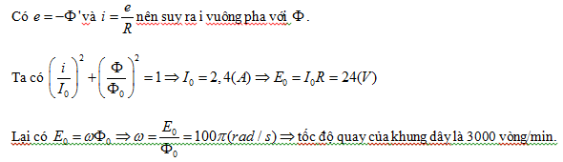
Câu 3: C
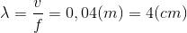
Câu 4: A
Dao động tắt dần là dao động có cơ năng giảm dần theo thời gian.
Câu 5: A
Trong quá trình lan truyền sóng điện từ, vecto cảm ứng từ và vecto cường độ điện trường luôn dao động cùng pha.
Câu 6: B
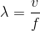
Câu 7: D
Sơ đồ khối của một hệ thống phát thanh đơn giản gồm micro, máy phát dao động cao tần, biến điệu, khuếch đại cao tần và ăng ten phát.
Câu 8: A
Tần số góc (rad/s).
Câu 9: D
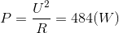
Câu 10: B
2 vật dao động vuông pha nhau, suy ra đáp án B thỏa mãn. Đáp án A, C, D thể hiện 2 vật (1) và (2) đang dao động ngược pha nhau.
Câu 11: C
2 đầu dây cố định, có 6 bụng sóng 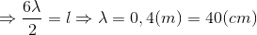
Câu 12: B
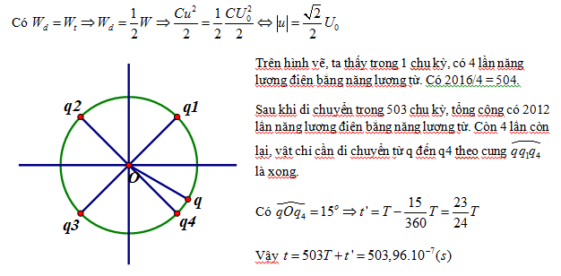
Câu 13: C
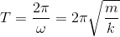
Câu 14: C
Có thế năng của con lắc khi vật ở biên là thế năng cực đại: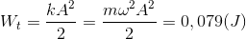
Câu 15: D
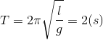
Câu 16: B
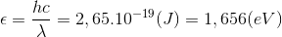
Câu 17: B
Quang phổ vạch phát xạ được phát ra khi nung nóng một chất khí ở áp suất thấp.
Câu 18: A
Người ta lợi dụng tính chất làm phát quang một số chất của tia tử ngoại để phát hiện vết nứt trên sản phẩm bằng kim loại.
Câu 19: D
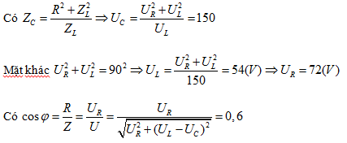
Câu 20: B
220V là điện áp hiệu dụng, suy ra điện áp cực đại .
Câu 21: D
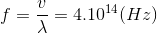
Câu 22: D
Câu 23: B
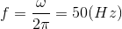
Câu 24: A
Mạch xoay chiều chỉ có tụ điện thì điện áp 2 đầu đoạn mạch sẽ trễ pha so với cường độ dòng điện.
Câu 25: A
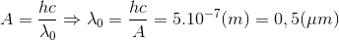
Câu 26: C
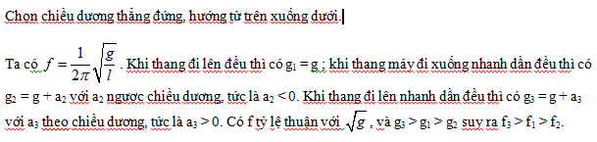
Câu 27: C
Bước sóng tỷ lệ nghịch với tần số. Trật tự sắp xếp bước sóng tăng dần là chàm, cam, hồng ngoại, sóng vô tuyến.
Câu 28: A
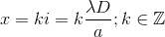
Câu 29: A
Nguyên tắc hoạt động của máy biến áp dựa trên hiện tượng cảm ứng điện từ.
Câu 30: D
Câu 31: D
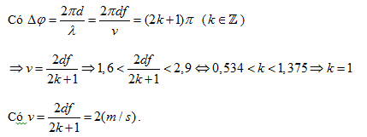
Câu 32: C
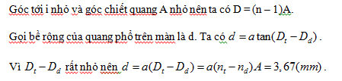
Câu 33: C
Có bước sóng tỷ lệ thuận với.
Có .
Câu 34: A
Hiện tượng quang điện ngoài là hiện tượng electron bứt ra khỏi bề mặt tấm kim loại khi có ánh sáng thích hợp chiếu vào nó.
Câu 35: B
Khi ta kích thích sự phát quang bằng tia tử ngoại thì chất phát quang sẽ phát ra ánh sáng có bước sóng dài hơn tia chiếu tới. Cả ánh sáng đỏ và ánh sáng vàng đều có bước sóng dài hơn tia tử ngoại nên chất này sẽ phát quang cả 2 ánh sáng đỏ và vàng tạo thành ánh sáng màu cam.
Câu 36: B
Khi sóng âm truyền vào nước thì tốc độ truyền sóng tăng, tần số sóng luôn luôn không đổi nên suy ra bước sóng của sóng luôn tăng.
Câu 37: B
Người ta muốn giảm tốc độ quay của roto trong khi đó vẫn giữ nguyên được tần số của dòng điện xoay chiều sinh ra (nhằm tiết kiệm năng lượng và tăng hiệu suất). Ta có f=np, trong đó n là số vòng quay trong 1 giây của roto, p là số cặp cực (cũng là số cặp vòng dây). Như vậy để giảm n thì ta sẽ tăng p.
Câu 38: D
Sóng dọc truyền được trong cả chất rắn, chất lỏng và chất khí.
Câu 39: C
Ta có 17/2 = 8,5, suy ra vật nhỏ đã dao động trong 8 chu kỳ cộng thêm 1 nửa chu kỳ nữa. Mỗi chu kỳ vật đi được 4A, mỗi nửa chu kỳ vật đi được 2A. Vậy tổng quãng đường vật nhỏ đã đi là 8.4A + 2A = 170 (cm) = 1,7 (m).
Câu 40: A
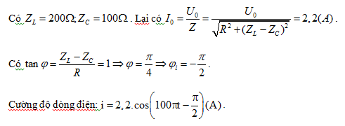
Câu 41: C
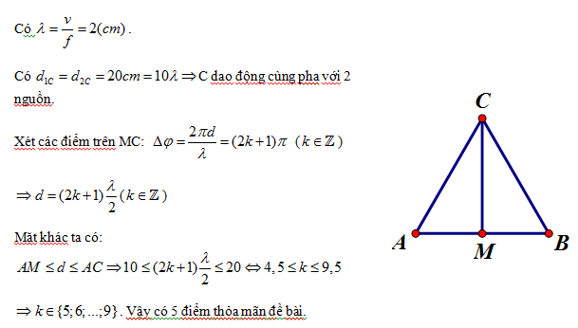
Câu 42: A
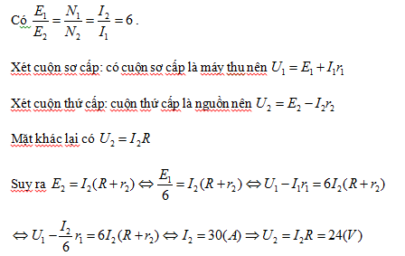
Câu 43: B
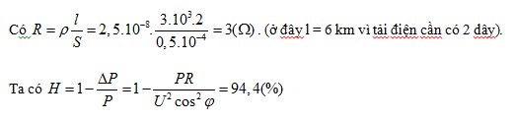V
Câu 44: C
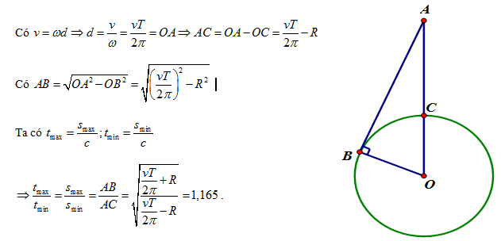
Câu 45: A
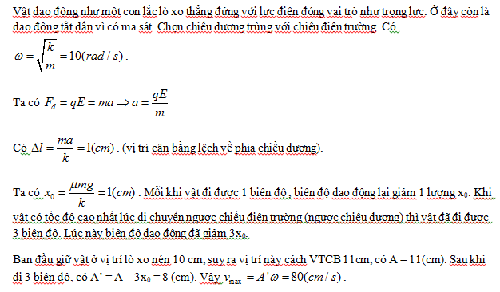
Câu 46: D
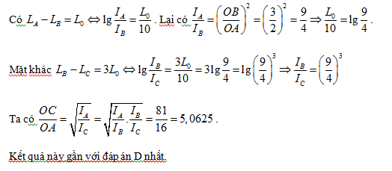
Câu 47: B
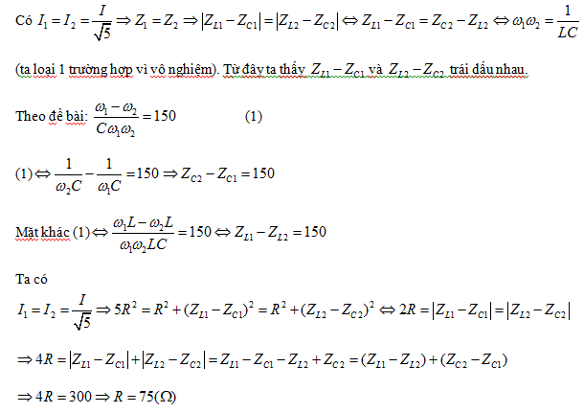
Câu 48: A
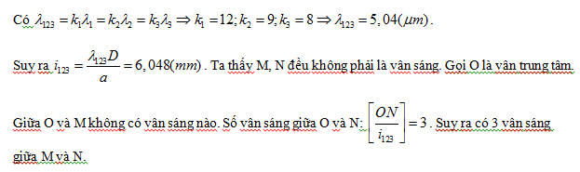
Câu 49: B
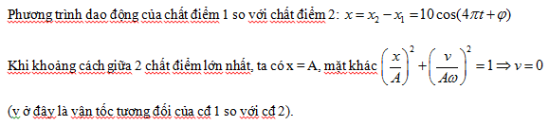
Câu 50: B
